PLANNING D’EXECUTION DES TRAVAUX

Définition
Le planning d’exécution des travaux est le programme d’exécution des travaux; il est représenté sous forme de graphique qui donne l’ordre d’exécution, et les moyens à mettre en œuvre en fonction du temps (il indique la date, la durée et l’ordre d’exécution des différents travaux).
Généralement en prend comme base le délai contractuel sur lequel en répartie l’ensemble des ouvrages à réaliser.
Etude de dossier de préparation de travail
Avant d’entamer les travaux de réalisation d’un projet objet du contrat ou du marché qui lie l’entreprise au maitre de l’ouvrage . Celle-ci doit procéder à l’étude du dossier de préparation du travail, elle doit dégager les moyens humains, matériels et financiers à mettre en œuvre afin de respecter les délais contractuels imposé par le maitre de l’ouvrage.
Ce dossier de préparation des travaux est élaboré au niveau des services des méthodes de l’entreprise, il doit déterminer avec précision tout les plannings relatifs aux personnels, matériels, matériaux et finances
INTERET DU PLANNING
Le planning est surement un des seuls documents du chantier qui concerne absolument tout le monde du client à l’entreprise et à tous les niveaux de responsabilité.

Chaque intervenant a besoin de connaitre à l’avance et aussi précisément que possible le déroulement du chantier car il a de grande répercutions financières.

Coté maitre d’ouvrage :

* il conditionnera les dates de déblocage des fonds auprès du trésor ou de la banque et donc le montant des intérêts intercalaires.

* Si les biens sont destinés à la revente. Les acquéreurs sont également liés à leur banque par ce planning.

Coté maitre d’œuvre :

Ce document servira de « partition » pour organiser l’intervention de chaque entreprise. Il servira également de référence pour évaluer le retard des entreprises et leur imputer d’éventuelles indemnités.
Coté entreprise :
* Il est indispensable pour chiffrer les frais de chantier (matériels- baraques-grue- poclain-chef de chantier ect..)
* Essentiel pour remettre une offre de prix cohérente.
* En exécution il conditionnera les dates d’affectation des ouvriers et donc le nombre d’heures consommées pour l’opération.

* Il permettra de planifier l’organisation des autres entreprises et sous-traitant, les locations de matériels ect.

- Données nécessaires pour faire le planning
Pour faire le planning, il faut:
* la liste de tous les travaux à exécuter avec leur caractéristiques (quantités ou volumes, contraintes techniques et technologiques);
* les ressources (humaines et matérielles) à mettre en œuvre pour leur exécution avec leurs caractéristiques (rendements, nombre; temps de travail, etc...).
Ces éléments doivent permettre de déterminer les dates de début et de fin de toutes les taches

- Le planning doit répondre à certaines conditions, par exemple:
- l’exécution de certains travaux dans un délai déterminé;
- continuité dans l’exécution des travaux;
- suivre un certain ordre d’exécution des travaux imposé par les techniques de construction;
- respecter certaines conditions technologiques;
- avoir certains paramètres économiques satisfaisants, etc. ...

PLANNING GENERAL
Ainsi, si t i est la durée d’exécution de la tâche i , on a: T i f = T i d + t i
Il s’agit, maintenant, de trouver parmi les plannings(P), le plus optimal qui répond le
mieux aux conditions citées en haut.
La détermination de la durée de réalisation des différentes tâches s’effectue dans un
tableau approprié.
Planning général |  |  |  |  |  |  |  |  |  |  |  |  |  |  |  |  |  | Chantier
taches |  | 1 |  |  |  |  | 2 |  |  |  | 3 |  |  |  | Mois
N° | Désignation | 1 | 2 | 3 | 4 | 5 |  | 6 | 7 | 8 | 9 | 10 | 11 | 12 | 13 | 14 | 15 | Semaine
1 | Terrassement
2 | Infrastructure
3 | Superstructure
4 | Maçonnerie
5 | Enduits
6 | Revêtement de sol
7 | Etanchéité
8 | Menuiserie
9 | Peinture
10 | Electricité
11 | Divers

LES PLANNINGS PARTICULIERS
- Planning du personnel
C’est un graphique qui donne la répartition du personnel employé sur le chantier par catégorie socio-professionnelles en fonction du temps. Il permet d’éviter les insuffisances en personnel qualifié que les surplus de main d’œuvre génératrice de dépense non planifiée.

Courbes d’effectif

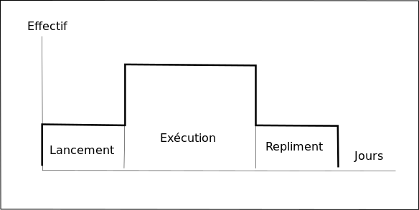
- Planning du matériel
Donne pour chaque engin le début et la fin de son intervention ainsi que son affectation sur les différents ouvrages du projet. La durée d’utilisation d’un engin donné et fonction du volume de travail à effectué et de la capacité réelle de l’engin.
Compte tenu du coups de location des engins et de leur incidence sur le coup des ouvrages, on a intérêt à dresser un planning d’utilisation de matériel qui permet de ressortir l’utilisation optimum des engins en réduisant au minimum leur immobilisation entre deux phases de travail donné.
Représentation :
Planning général | Chantier
taches |  | 1 |  |  |  | 2 |  |  |  |  | 3 |  |  |  |  | 4 |  |  |  |  |  |  | Mois
Désignation-taches | Durée | 1 | 2 | 3 | 4 |  | 5 | 6 | 7 | 8 |  | 9 | 10 | 11 | 12 |  | 13 | 14 | 15 | 16 |  | 17 |  | Semaines
pelle en location | 1s
grue à tour | 13 s
 | 15 s
poste de bétonnage | 9 s
banches métalliques
Etc.

- Planning des matériaux
L’approvisionnement régulier des chantiers en matériaux de construction est une condition étentielle du respect des délais contractuel. Il est impératif de dresser pour chaque opération entamée des plannings de matériaux. Ce planning des matériaux nous donne les quantités de matériaux nécessaires à la réalisation des ouvrages projetés ainsi que la date de leur approvisionnement sur chantier. Les quantités sont déterminées à partir des métrés du devis quantitatif
- Planning financier
Il fait ressortir pour chaque chantier toutes les opérations de recette et de dépense engagées au courant de chaque mois. La balance entre recette et dépense donne la situation financière du chantier (bénéfice ou déficit)
Dépenses : - Paie du personnel + charges
- Achat de matériaux
- Location des engins
- Transport
- Frais d’étude et de siège
- Frais généraux
Recettes - situation des travaux

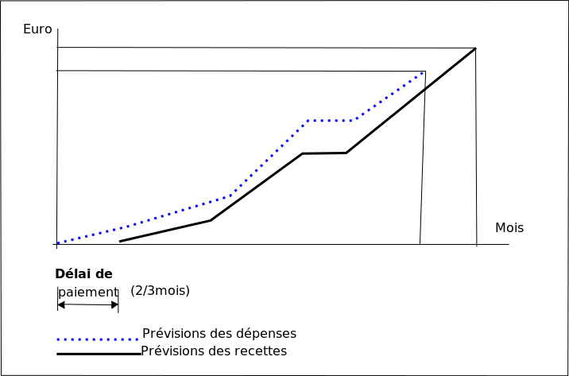

TRAVAUX DIRIGES

1- Le maître d’œuvre doit un rapport d’avancement périodique à son maître d’ouvrage :
Réponse
1- oui
2- non
3- cela dépend du contrat
2- Lorsque l’on a établi l’organigramme des tâches, la première opération de
planification consiste à :
Réponse
- dessiner un réseau logique des activités
- affecter un responsable à chaque tâche
- établir un tableau des antécédents
- lister les jalons de la réalisation

3- En planification, le délai d’une tâche est :
Réponse
- le nombre de jours ouvrés pour réaliser la tâche
- la différence entre la date de début et la date de fin de la tâche
- la charge de travail nécessaire pour réaliser la tâche

- Dans un réseau logique, le chemin critique est celui :

Réponse

- qui représente les tâches qu’on doit exécuter en premier lieu
- dont la durée totale est supérieure à celle de tous les autres
- qui tolère le plus de flexibilité dans sa réalisation
- dont les tâches ont les durées les plus mal définies

- On définit l’avancement physique des tâches d’études comme le rapport entre
le total des heures réellement dépensées et le total des heures prévues pour
effectuer l’ensemble de ces tâches :
Réponse
1- vrai
2- faux

- Qu’est ce qu’une non-conformité ?
Réponse
1- une différence entre ce que souhaite le client et ce qui lui a été
contractuellement vendu
2- une réalisation ne correspondant pas exactement aux spécifications
initialement convenues
- En général, sur un chantier de construction, le paramètre le plus difficile à
maîtriser est :
Réponse
- la qualité du travail
- le coût
- le délai

